Phần 1 Một số lệnh Docker Compose cơ bản

1 docker compose version

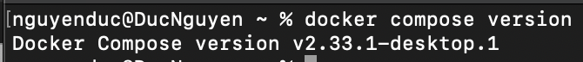

Hiển thị phiên bản của Docker Compose

2 docker compose up

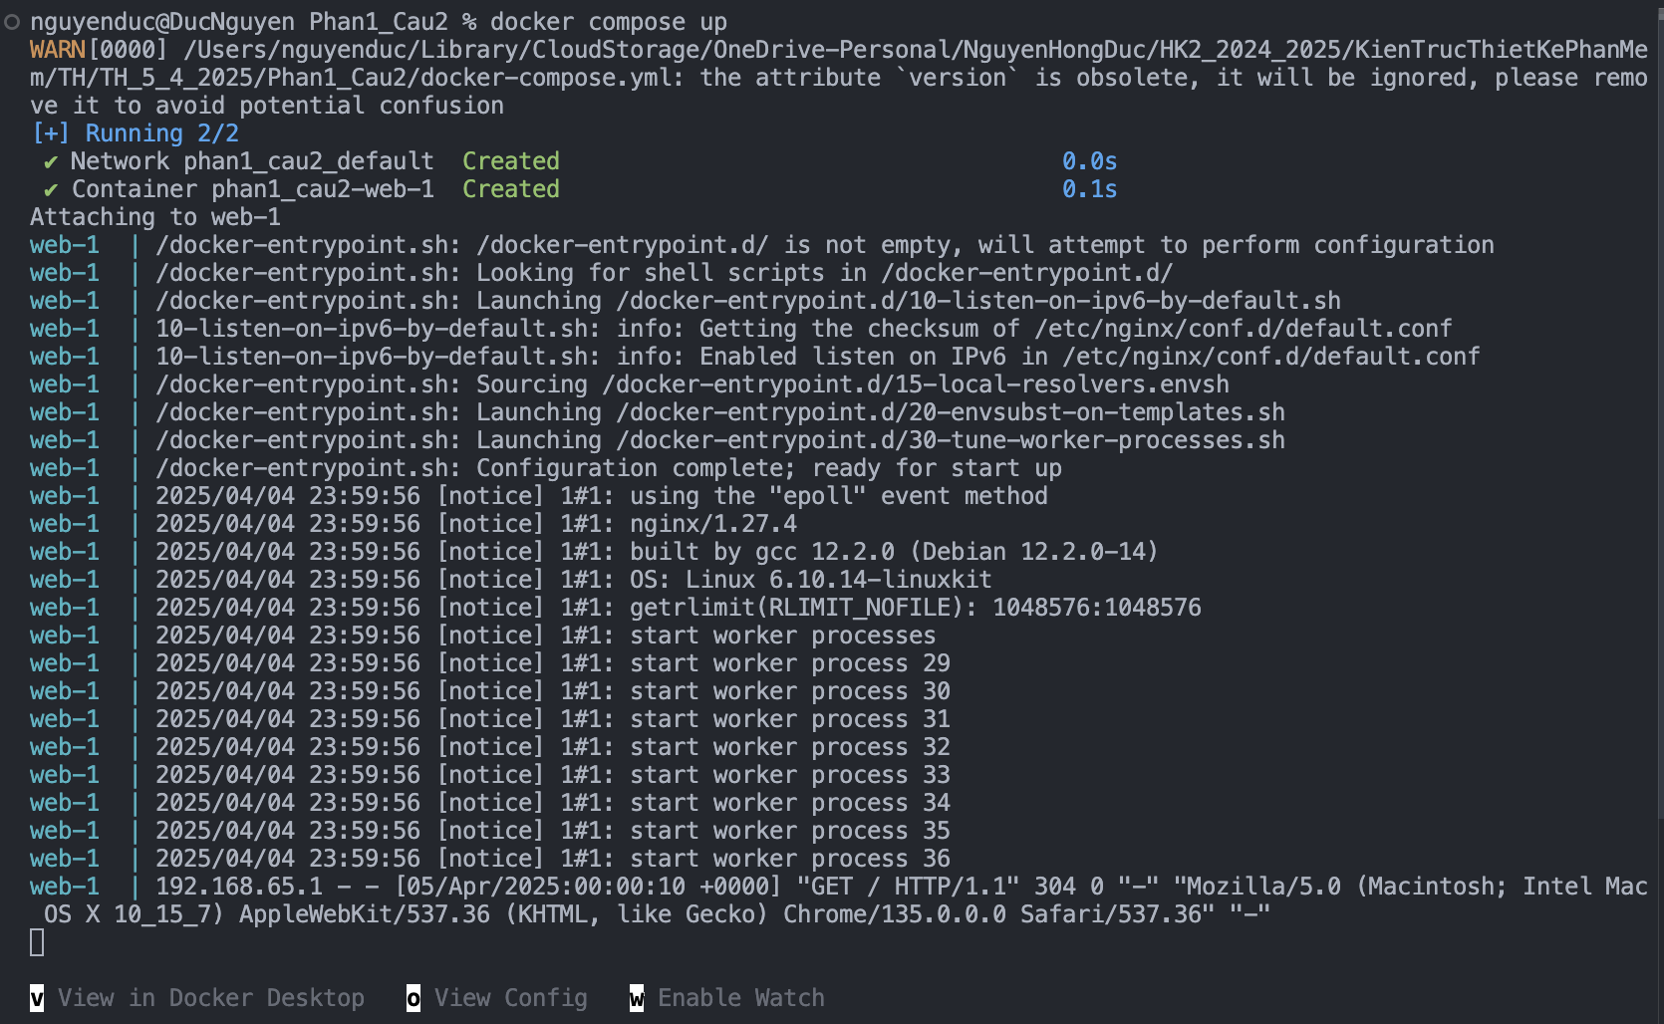

Tạo container và chạy hiện log ra terminal

3 docker compose up -d

Chạy docker compose ở chế độ nền, không hiện log ra màn hình. Container vẫn chạy ngầm

4 docker compose ps

Xem danh sách các container được quản lý bởi Docker Compose

5 docker compose down

Dừng và xóa toàn bộ container, network,volume nếu có của dự án compose

6 docker compose restart

Restart toàn bộ các service trong file compose

7 docker compose logs -f

Xem log real-time từ các service

8 docker compose build

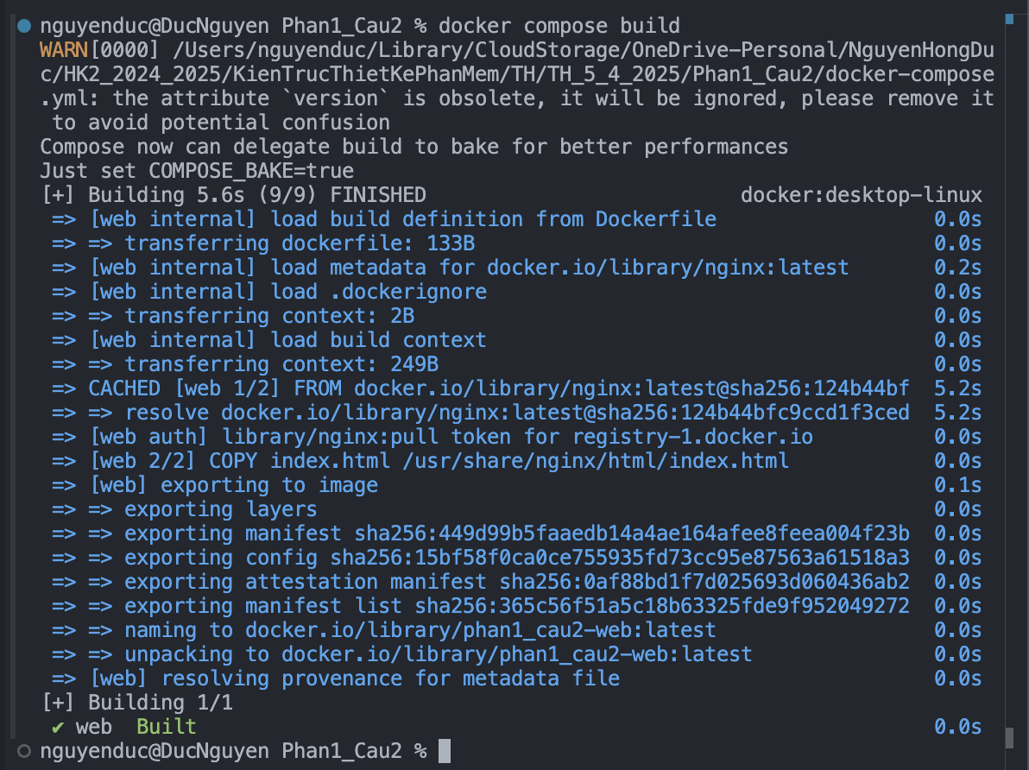

docker compose build là lệnh dùng để build lại image từ Dockerfile cho các service trong docker-compose.yml, giúp áp dụng các thay đổi mới vào container.

9 docker compose exec <service_name> <command>

Ta sẽ vào vào container và gõ các lệnh để kiểm tra

10 docker compose down -v

Xóa container + volume

11 docker compose run <service_name> <command>

12 docker compose stop <service_name>

13 docker compose rm <service_name>

14 docker compose config

15 docker compose up -d --build